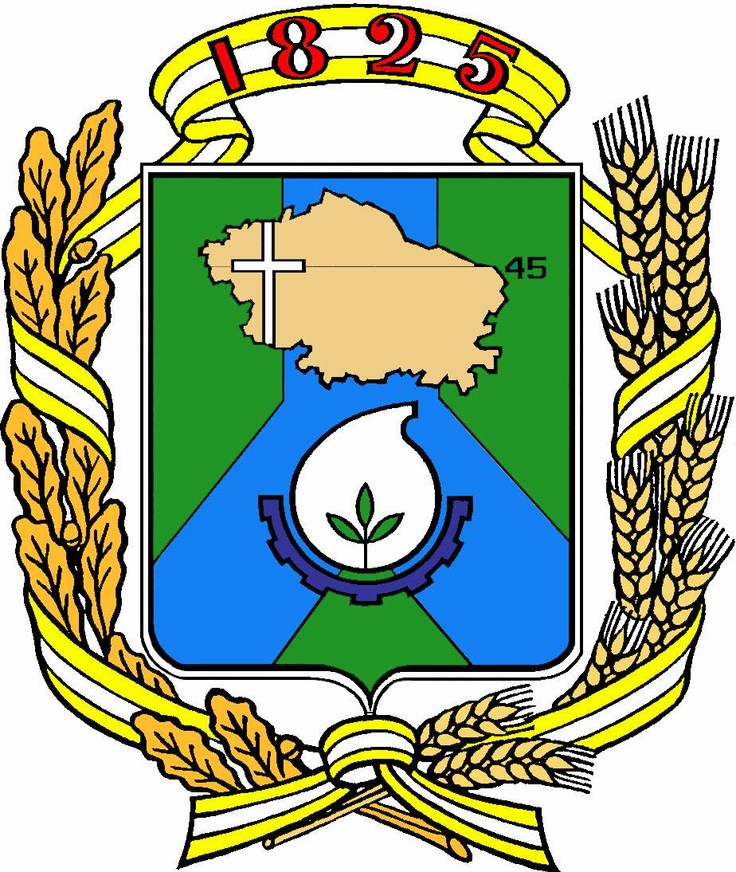

Д у м а г о р о д а Н ев и н н о м ы с с к а
С т а в р о п о л ь с к о г о к р а я

Р Е Ш Е Н И Е

24 апреля 2024 г. № 328 - 42
Невинномысск

О внесении изменения в перечень показателей результативности и эффективности управления жилищно-коммунального хозяйства администрации города Невинномысска при осуществлении муниципального контроля в сфере благоустройства на территории города Невинномысска и их целевые значения, утвержденный решением Думы города Невинномысска от 24.02.2022 № 57-9

В соответствии с федеральными законами от 06.10.2003 № 131-ФЗ «Об общих принципах организации местного самоуправления в Российской Федерации», от 31.07.2020 № 248-ФЗ «О государственном контроле (надзоре) и муниципальном контроле в Российской Федерации», решением Думы города Невинномысска от 10.08.2017 № 174-17 «Об утверждении Правил благоустройства территории муниципального образования - города Невинномысска», Уставом муниципального образования города Невинномысска Ставропольского края, Положением о муниципальном контроле в сфере благоустройства на территории города Невинномысска, утвержденным решением Думы города Невинномысска от 28.07.2021 № 679-83, Дума города Невинномысска
РЕШИЛА:

1. Внести в перечень показателей результативности и эффективности управления жилищно-коммунального хозяйства администрации города Невинномысска при осуществлении муниципального контроля в сфере благоустройства на территории города Невинномысска и их целевые значения, утвержденный решением Думы города Невинномысска от 24.02.2022 № 57-9, изменение, заменив в графе «Целевые значения (%)» слова «не менее 10» словами «не более 10».
2. Контроль за исполнением настоящего решения возложить на комитет Думы города Невинномысска по жилищно-коммунальному хозяйству (Самофалов).

Председатель Думы  города Невинномысска |  | Глава  города Невинномысска
А.А. Медяник |  | М.А. Миненков

